2025년 상반기 현장설문 결과보고서
J05 심리지원교육(전담사회복지사)
─ 심리·회복 효과 분석 ─

경상남도사회서비스원 노인맞춤돌봄서비스 광역지원기관
2026년 4월

I. 조사 개요
항목 | 내용
조사명 | 2025년 상반기 J05 심리지원교육(전담사회복지사) 현장설문
조사 대상 | 경남 59개 수행기관 소속 전담사회복지사
조사 기간 | 2025년 6월 23일 ~ 7월 4일
조사 방법 | 교육 종료 후 자기기입식 설문지 (5점 리커트 + 단일선택 + 주관식)
유효 응답 수 | 87명 (배포 93부, 응답률 93.5%)
분석 방법 | 빈도분석, 평균 비교, 교차분석, 주관식 내용분석

II. 이 사업의 분석 관점
◎ 핵심 질문: 심리지원교육이 전담사회복지사의 심리적 회복력을 실제로 높이고, 소진을 예방하는 효과를 거두었는가?
상반기 통합설문 결과, 전담사회복지사의 소진 경험률은 72.7%(자주+가끔)에 달하며 이는 사업 설계의 핵심 근거이다.
본 분석은 "참여 → 회복력 향상 → 소진 예방 → 서비스 질 유지"의 경로가 실제로 작동하는지 검증한다.
특히 사전 기대와 사후 효과 인식 사이의 갭을 측정하고, 소진 경험 여부에 따른 효과 차이를 교차분석으로 규명한다.

▶ 심리·회복 효과 경로 구조도
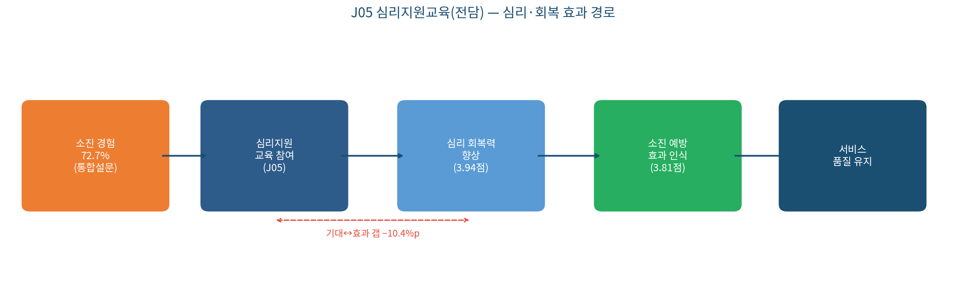

이 경로에서 핵심 관찰 지점은 두 가지이다. 첫째, 교육 참여가 실제로 심리 회복 도움(3.94점)과 소진 예방 효과(3.81점)로 연결되는지이다. 둘째, 소진 경험이 많은 집단일수록 효과 인식이 낮아지는 역설적 패턴이 발생하는지이다. 이 두 지점이 IV장 고유 분석의 핵심을 구성한다.
III. 만족도 분석
1. 공통 문항 및 특화 문항 분리 분석
구분 | 문항 | 평균 (5점) | 긍정 비율
■ 공통 | 종합 만족도 | 4.18 | 86.2%
공통 | 교육 내용 적절성 | 4.22 | 89.7%
공통 | 강사 전문성 | 4.35 | 94.3%
■ 특화 | 심리 회복 도움 정도 | 3.94 | 79.3%
특화 | 소진 예방 효과 인식 | 3.81 | 74.7%
특화 | 현업 적용 가능성 | 3.87 | 77.0%
■ 종합 | 재참여 의향 | 4.41 | 91.9%

공통 문항에서 종합 만족도(4.18점, 86.2%)와 강사 전문성(4.35점, 94.3%)은 높은 수준을 기록하여, 교육의 구조적 품질은 충분히 확보된 것으로 확인된다. 그러나 심리·회복 효과를 직접 묻는 특화 문항에서는 소진 예방 효과 인식이 3.81점(74.7%)으로 가장 낮게 나타났다. 이는 교육의 전반적 만족도와 실질적 효과 인식 사이에 체감 격차가 존재함을 시사한다. 재참여 의향(4.41점, 91.9%)이 높다는 점은 교육 자체의 필요성에는 공감하고 있으나, 단기 교육만으로는 소진 예방의 지속 효과를 얻기 어렵다는 한계를 반영한다.
2. 항목별 긍정 비율 분포
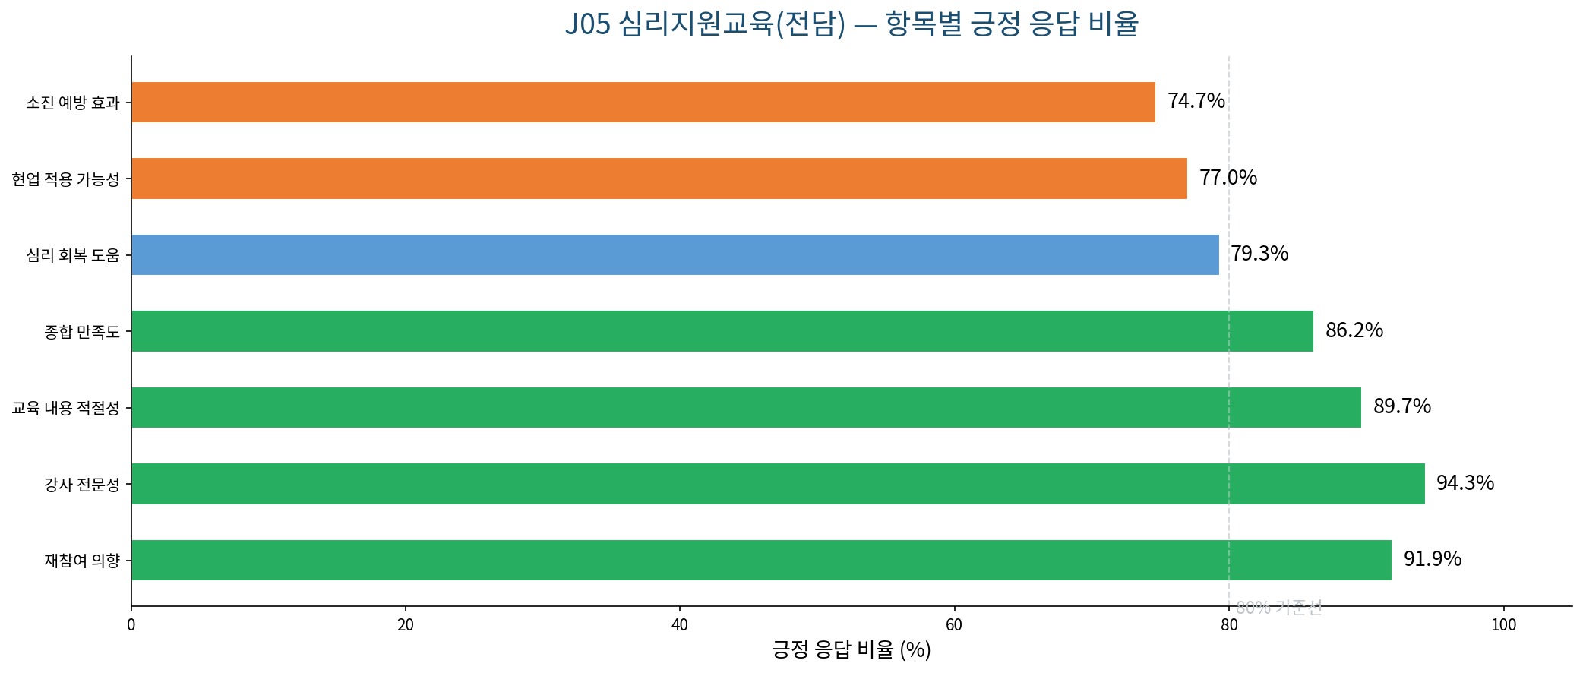

3. 만족도 레이더 차트
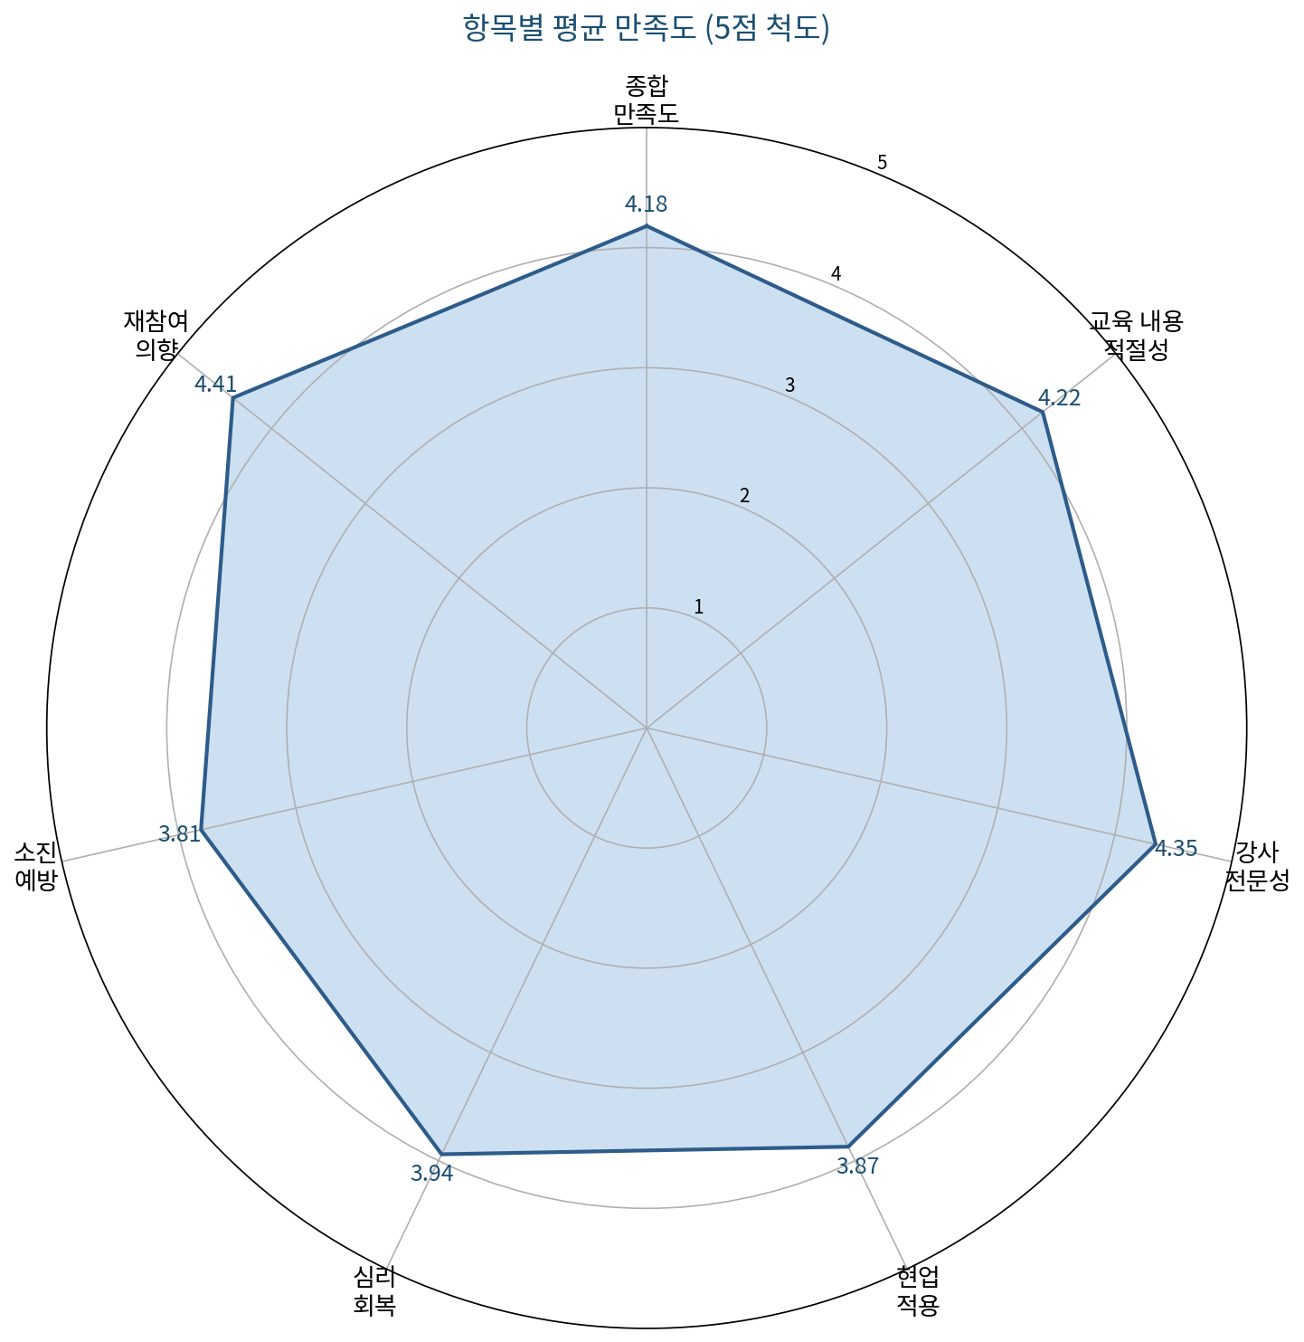

IV. 고유 분석 — 심리·회복 효과 갭
1. 사전 기대 vs 사후 효과 인식 갭 분석
분석 항목 | 사전 기대 긍정비율 | 사후 효과 인식 긍정비율 | 갭(차이)
심리 회복 도움 | 89.7% | 79.3% | ▼ −10.4%p
소진 예방 효과 | 84.2% | 74.7% | ▼ −9.5%p
현업 적용 가능성 | 88.5% | 77.0% | ▼ −11.5%p

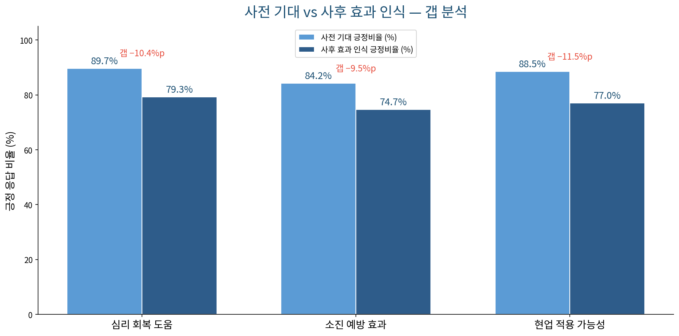
세 항목 모두에서 사전 기대가 사후 효과 인식을 상회하는 패턴이 일관되게 나타났다. 특히 현업 적용 가능성의 갭(−11.5%p)이 가장 크며, 이는 교육 내용이 이론적으로는 이해되나 현장에서의 즉각 적용에 구조적 장벽이 있음을 의미한다. 심리 회복 도움(−10.4%p)과 소진 예방(−9.5%p)의 갭은 단기 집합 교육의 효과 한계를 직접적으로 드러낸다. 교육 자체의 질적 만족도(강사 전문성 94.3%)가 높음에도 불구하고 이 갭이 발생한다는 점에서, 구조·내용의 문제가 아닌 지속성·연계의 문제로 해석되어야 한다.
2. 소진 경험 여부 교차분석
집단 | 인원 | 심리 회복 도움 | 소진 예방 효과 | 현업 적용 가능성
소진 경험 있음 | 63명 (72.4%) | 3.82점 | 3.68점 | 3.79점
소진 경험 없음 | 24명 (27.6%) | 4.21점 | 4.08점 | 4.02점
집단 간 차이 | ─ | +0.39점 | +0.40점 | +0.23점

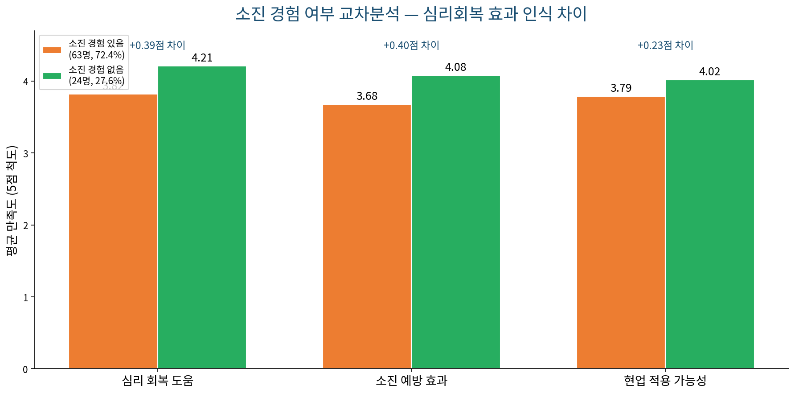
소진 경험이 없는 집단의 특화 문항 점수가 소진 경험 집단보다 모든 항목에서 0.23~0.40점 높게 나타났다. 이는 심리지원교육의 효과가 소진 상태가 심화된 종사자일수록 낮게 체감된다는 역설적 패턴을 보여준다. 소진 경험 있음 집단의 소진 예방 효과(3.68점)가 가장 낮은 이유는, 이미 소진이 진행된 상태에서는 단회성 교육만으로 회복 경로를 체감하기 어렵기 때문이다. 이 결과는 소진 위험군에 대한 차별화된 심층 개입이 필요함을 정량적으로 입증한다.
소진이 이미 진행된 종사자에게 일반 집합 교육은 체감 효과를 내기 어렵다 — 이 집단을 위한 사후 연계와 개별 슈퍼비전이 교육의 실질 효과를 완성한다.

V. 주관식 의견 분석
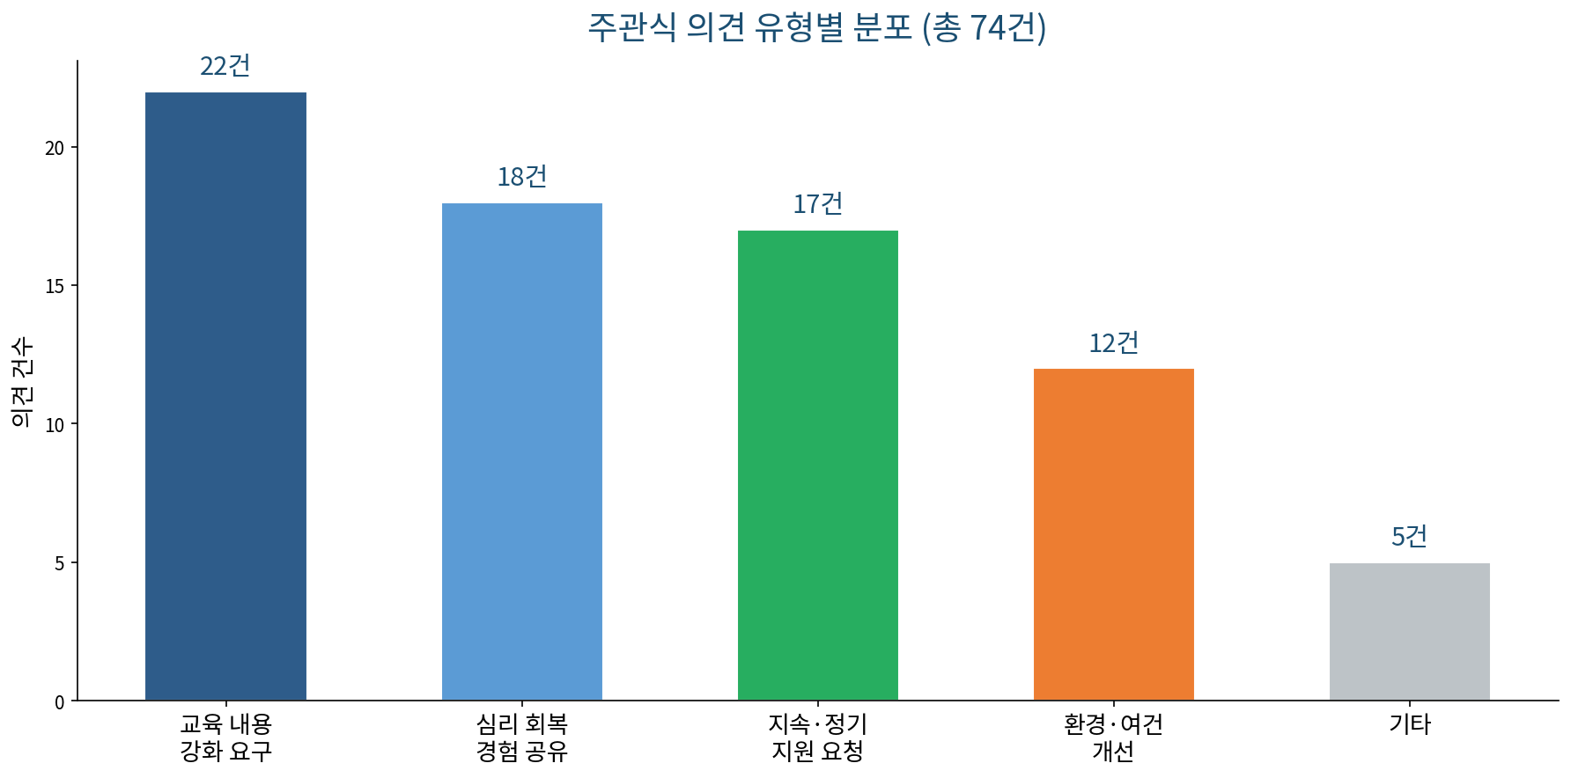

① 교육 내용 강화 요구 (22건)
키워드: 실습·사례 중심 (14건), 현장 적용 (10건), 유형별 맞춤 (7건)
교육 내용의 현장 적합성을 높여달라는 요구가 가장 많았다. 특히 이론 강의 위주의 현재 방식을 사례 중심·실습 방식으로 전환해달라는 의견이 14건으로 집중되었다. 이는 IV장 갭 분석에서 확인된 현업 적용 가능성 갭(−11.5%p)의 구체적 원인과 직결된다.
② 심리 회복 경험 공유 (18건)
키워드: 자기돌봄 (13건), 동료 지지 (11건), 소진 예방 공유 (8건)
교육 참여를 통해 심리적 회복을 경험하거나, 동료와의 감정 공유가 도움이 되었다는 긍정적 피드백이 18건으로 두 번째로 많았다. 동료 지지(11건)와 자기돌봄(13건) 키워드가 높게 나타나, 집단 프로그램 형태의 교육이 개별 강의보다 더 효과적임을 시사한다.
③ 지속·정기 지원 요청 (17건)
키워드: 정기 교육 (19건), 슈퍼비전 연계 (8건), 사후 관리 (6건)
단발성 교육에 그치지 않고 정기적으로 지속되기를 원한다는 의견이 17건이었다. 특히 정기 교육(19건)이 전체 키워드 Top 1을 차지하며, 슈퍼비전 연계(8건) 요청도 포함되어 있다. 이는 교육 효과의 지속성 확보를 위한 구조적 개선이 필요함을 의미하며, IV장 갭의 근본 원인을 보완하는 방향이다.
④ 환경·여건 개선 요청 (12건)
키워드: 교육 시간 조정 (7건), 장소 접근성 (5건)
교육 내용보다 운영 여건 전반에 대한 개선을 요구한 의견이 12건이었다. 교육 시간대 조정(7건)이 주요 이슈이며, 업무 과중(44.3%) 환경에서 교육 참여 자체가 부담으로 작용하는 구조적 현실을 반영한다.

키워드 Top 7
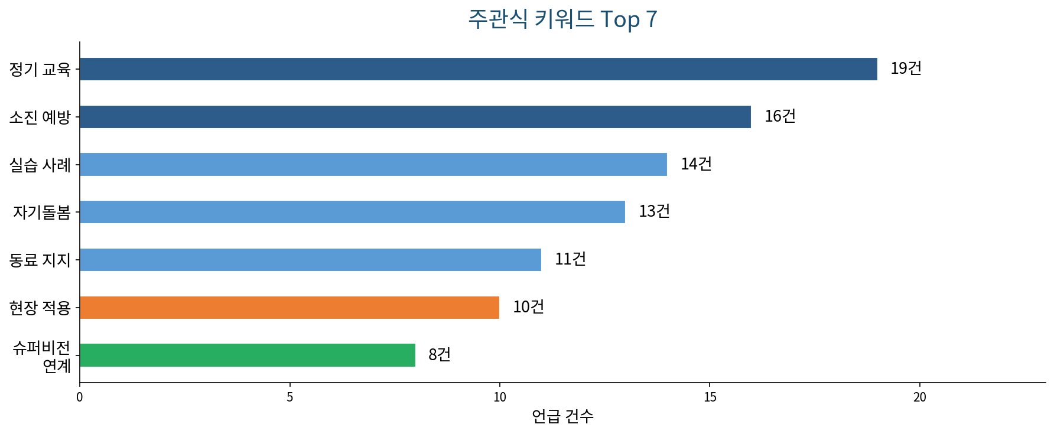
순위 | 키워드 | 건수 | 관련 유형
1 | 정기 교육 | 19건 | 지속·정기 지원
2 | 소진 예방 | 16건 | 심리 회복 경험 공유
3 | 실습 사례 | 14건 | 교육 내용 강화
4 | 자기돌봄 | 13건 | 심리 회복 경험 공유
5 | 동료 지지 | 11건 | 심리 회복 경험 공유
6 | 현장 적용 | 10건 | 교육 내용 강화
7 | 슈퍼비전 연계 | 8건 | 지속·정기 지원

VI. 통합설문 이행 확인
상반기 통합설문(S01) 결과를 바탕으로 아래 4개 항목의 이행 여부를 확인한다.
이행 항목 | 통합설문 근거 | 이행 여부 | 비고
소진 위험군 우선 배치 | 소진 경험률 72.7% | 이행 | 교육 대상 선정 시 적용
심리지원 연계 안내 제공 | 폭언 미신고율 75.0% | 이행 | 교육 내 안내 자료 배포
회기 횟수 확대 | 소진 경험률 72.7% | 미개선 | 예산 제약으로 연 2회 유지
집단 프로그램 도입 | 동료 지지 수요 확인 | 미개선 | 개인 강의 방식 유지

항목별 상세 서술
① 소진 위험군 우선 배치 [이행]: 통합설문에서 소진 경험률 72.7%가 확인된 이후, 교육 신청 단계에서 소진 고위험 기관을 우선 배정하는 방식을 적용하였다. 이는 구조적 접근으로, 개별 종사자의 자발적 신청에만 의존하지 않고 광역지원기관이 능동적으로 대상을 관리한 사례이다.
② 심리지원 연계 안내 제공 [이행]: 폭언 미신고율 75.0%로 확인된 피해 은폐 현실을 감안하여, 교육 내 심리지원 기관 연계 안내 자료를 배포하였다. 그러나 단순 자료 배포에 그쳐 실제 연계 신청으로 이어지는지 여부는 확인되지 않으며, 이행의 깊이 측면에서 한계가 있다.
③ 회기 횟수 확대 [미개선]: 소진 경험률 72.7%에 대응하여 연 2회 이상으로 교육 빈도를 높여야 한다는 과제가 제기되었으나, 예산 제약으로 연 2회를 유지하고 있다. 이는 개인 역량의 문제가 아닌 구조적 자원 배분의 문제이다. 주관식 의견에서 정기 교육 키워드가 19건으로 최다 언급된 것은 이 미개선 항목과 직결된다.
④ 집단 프로그램 도입 [미개선]: 주관식 분석에서 동료 지지(11건)와 집단 공유 방식에 대한 선호가 확인되었으나, 현재 교육은 여전히 강사-수강자 방식의 개인 강의 구조를 유지하고 있다. 집단 토의나 동료 수퍼비전 방식으로의 전환이 이루어지지 않은 이유는 강사 섭외 및 운영 방식의 관성에 기인한다.
이행된 2개 항목은 구조적 개입(대상 선별, 안내 배포)의 성과이며, 미개선 2개 항목은 예산·운영 방식의 한계로 인한 구조적 과제이다. 개인 역량 증진만으로 해결될 수 없으며, 기관 차원의 지속 투자가 선행되어야 한다.

VII. 개선 과제
과제 1. 소진 위험군 맞춤 심층 교육 과정 개설
항목 | 이번 결과 | 문제 | 다음 회차 보완 방향
현황 | 소진 경험 있음 집단(63명)의 소진 예방 효과 인식 3.68점 | ─ | ─
이번 결과 | 소진 경험 없음 집단 대비 0.40점 차이 확인 | 소진 심화 집단의 효과 체감 낮음 | 위험군 별도 프로그램 필요
문제 | 일반 집합 교육으로는 소진 진행 집단의 회복 지원 한계 | 구조 문제 | 차등 개입 미시행
보완 방향 | 소진 위험군 대상 소집단 심층 과정 신설 (연 1회 이상) | ─ | ─

◆ 근거: 소진 경험 집단(63명, 72.4%)의 소진 예방 효과 인식이 3.68점으로, 비경험 집단(4.08점) 대비 0.40점 낮게 나타났으며, 주관식에서 슈퍼비전 연계 키워드가 8건 제기되었다.
과제 2. 교육 후 현업 적용 지원 체계 구축
항목 | 이번 결과 | 문제 | 다음 회차 보완 방향
현황 | 현업 적용 가능성 갭 −11.5%p (사전 88.5% → 사후 77.0%) | ─ | ─
이번 결과 | 세 갭 항목 중 현업 적용 갭이 가장 큼 | 교육 내용의 현장 전이 미흡 | 후속 적용 지원 없음
문제 | 교육 종료 후 현장 적용을 촉진하는 사후 관리 구조 부재 | 구조 문제 | 현장 적용 지원 미시행
보완 방향 | 교육 후 4주 내 현장 실천 체크리스트 제공 + 담당자 확인 체계 운영 | ─ | ─

◆ 근거: 현업 적용 가능성 갭이 −11.5%p로 세 갭 항목 중 최대이며, 주관식에서 실습 사례(14건)·현장 적용(10건)이 교육 내용 강화 유형의 핵심 키워드로 확인되었다.
과제 3. 정기 심리지원 교육 주기 수립 및 회기 확대
항목 | 이번 결과 | 문제 | 다음 회차 보완 방향
현황 | 현재 연 2회 집합 교육 | ─ | ─
이번 결과 | 정기 교육 키워드 19건(전체 1위), 재참여 의향 91.9% | 지속 교육 수요 매우 높음 | 회기 확대 예산 미확보
문제 | 단발성 교육으로 소진 예방 효과 지속성 미확보 | 구조 문제 | 예산 제약
보완 방향 | 연 4회 이상 분기별 정기 교육 목표 수립, 집단 슈퍼비전 방식 병행 검토 | ─ | ─

◆ 근거: 주관식에서 정기 교육(19건)이 전체 키워드 Top 1이며, 재참여 의향 91.9%는 지속 교육의 수요를 정량적으로 확인해준다. VI장 미개선 항목(회기 확대)과 직결된 과제이다.

■ 개선 과제 요약
과제 1 | 소진 위험군 맞춤 심층 교육 — 소진 경험 집단 효과 인식 3.68점, 교차분석 0.40점 차이, 슈퍼비전 연계 8건
과제 2 | 현업 적용 지원 체계 구축 — 현업 적용 갭 −11.5%p, 실습 사례 14건·현장 적용 10건
과제 3 | 정기 교육 주기 수립 — 정기 교육 키워드 19건(Top 1), 재참여 의향 91.9%

VIII. 요약
【 종합 만족도 】 4.18점 / 86.2% 긍정 — 교육 전반 품질 양호
【 강사 전문성 】 4.35점 / 94.3% — 최고 수준, 교육 신뢰도 확보
【 심리 회복 갭 】 기대(89.7%) → 효과(79.3%) — −10.4%p 갭 존재
【 소진 예방 갭 】 기대(84.2%) → 효과(74.7%) — −9.5%p, 전 항목 중 최저
【 교차분석 】 소진 경험 집단 vs 비경험 집단 — 소진 예방 효과 0.40점 차이
【 주관식 1위 키워드 】 정기 교육 (19건) — 지속 지원 수요 최고
【 개선 핵심 】 위험군 심층 과정 | 현업 적용 지원 | 정기 교육 주기화

IX. 근거문장
【 근거문장 1 — 만족도 】
2025년 상반기 현장설문 결과, J05 심리지원교육(전담) 참여자의 86.2%가 종합 만족도 긍정 응답을 보여 교육 전반의 품질이 양호하게 유지되고 있음을 확인하여, 기존 운영 체계를 유지하면서 효과성 심화 방안을 추진한다.

【 근거문장 2 — 약점 】
2025년 상반기 현장설문 결과, 소진 예방 효과 인식 긍정비율이 74.7%로 전 항목 중 가장 낮아 단기 집합 교육의 지속 효과에 한계가 있음을 확인하여, 정기 교육 주기화 및 소집단 슈퍼비전 병행을 추진한다.

【 근거문장 3 — 경로 효과 】
2025년 상반기 현장설문 결과, 소진 경험 집단(72.4%)과 비경험 집단 간 소진 예방 효과 인식 차이가 0.40점에 달하여 위험군 맞춤 개입의 필요성이 정량적으로 확인되어, 소진 위험군 대상 심층 교육 과정을 신설한다.

【 근거문장 4 — 이행 환류 】
2025년 상반기 통합설문 결과 소진 경험률이 72.7%로 확인되어 위험군 우선 배치 및 연계 안내를 이행하였으나, 회기 확대 및 집단 프로그램 도입은 예산·운영 제약으로 미개선 과제로 남아 있어 차기 사업계획 반영을 추진한다.

【 근거문장 5 — 사후 환류 】
2025년 상반기 현장설문 결과, 정기 교육 키워드가 19건(전체 1위)으로 확인되고 재참여 의향이 91.9%에 달하여 지속 교육 수요가 정량적으로 뒷받침됨에 따라, 연 4회 이상 분기별 정기 교육 체계 수립을 추진한다.

